# 坚果开口机操作说明

1. 安装说明
   1. 电源：380v，3相4线，L1,L2,L3接三相线，N接零线。

零线

相线

相线

相线

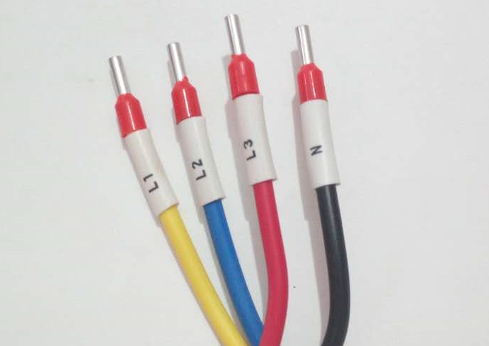

1.2气源：气压8kg，稳定气压4kg，10mm气管直接插入快速插头

1. 人机操作说明

2.1开机：打开操作台电源开关，待人机自检完成

点击任意进入主画面



2.2主画面运行前设置

Y轴位置显示

X轴位置显示

当前画面显示

中文切换按钮

英文切换按钮

时间日期显示

状态显示区

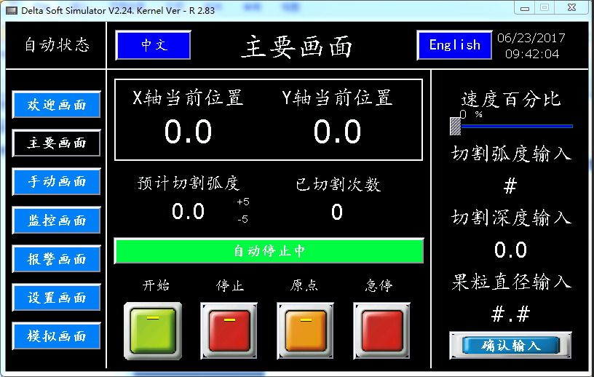

运行指示和报警输出显示

复位按钮

运行

停止按钮

运行

急停按钮

运行

运行按钮

运行

设置确认按钮

果粒直径设置

切割深度设置

切割次数显示

切割弧度设置

运行速度设置

切割深度显示

报警画面按钮

模拟画面按钮

设置画面按钮

监控画面按钮

手动画面按钮

主画面按钮

欢迎画面按钮

速度百分比

进入主画面后设置画面右侧4项设置，从上到下是1 ：百分比越大速度

切割弧度输入

越大，最大速度100％，3.2秒左右一次循环。2 ：点击数字处，弹出输框

切割深度输入

输入需要切割割的弧度，弧度范围180°-330°，输入后按确认按钮确认。3

：点击数字处，弹出对话框，输入需要切割的深度，深度范围0.0mm-5.0mm，输入后确认

果粒直径输入

按钮确认。4 ：点击数字处弹出输入框，输入果粒直径，直径范围

16mm-35mm，输入后确认按钮确认。

确认输入

输入完成后点击 确认输入，确认输入按钮需长按2秒等显示输入ok输入

才有效。确认输入后按屏幕上原点按钮或操作台上黄色复位按钮定位原点，按启动按钮开始

切割。

设置流程图：

点击条形开关左小右大

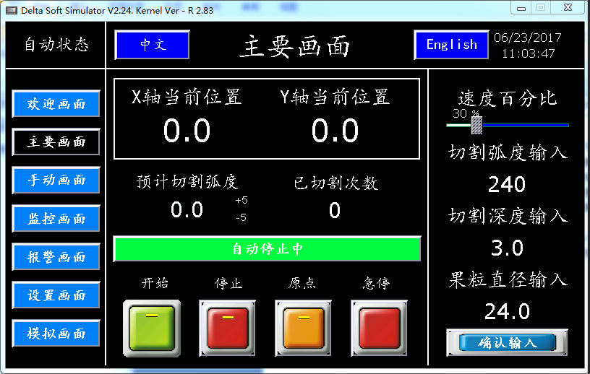

长按按钮输入输入设置好的数据

点击数字输入需要的直径

点击数字输入需要的深度

点击数字输入需要的弧度

点击弧度输入数字弹出对话框

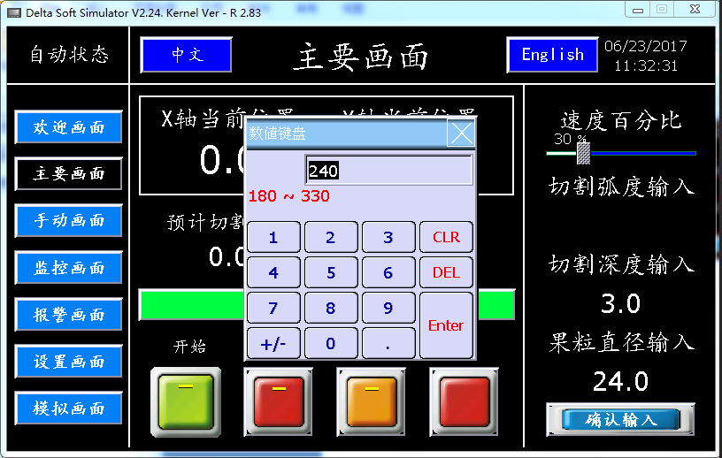

确定按钮

清除退格按钮

输入数据设置需要的弧度

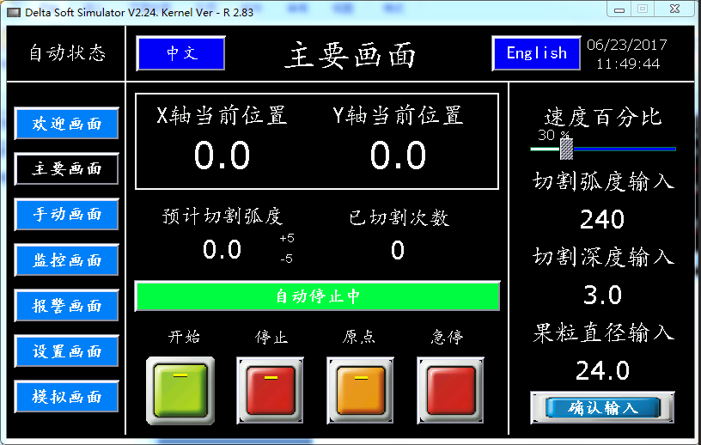

长按确认输入按钮输入数据

2.3手动操作



点击进入手动画面

手动自动状态

Y轴手动速度设置

X轴手动速度设置

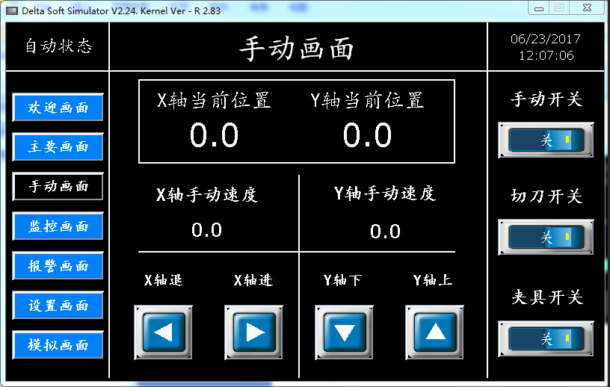

手动状态下夹具开关

手动状态下切刀电机开关

点击手动开关手动自动切换

手动状态下Y轴向上

手动状态下Y轴向下

手动状态下X轴前进

手动状态下X轴后退

手动画面

手动开关

点击 按钮，进入手动画面。进入手动画面点击 转换为手动

X轴进

X轴进

夹具开关

切刀开关

状态，在手动状态下可手动操作 ， ， ， ，

X轴手动速度

X轴进

Y轴下

， 。 点击数字设置X轴手动速度最大999.9mm/s

X轴手动速度

点击数字设置Y轴手动速度最大速度999.9mm/s手动运行结束，关闭手动

开关后请按操作台面黄色复位按钮复位。

自动操作流程图

如果已经设置所需参数

按操作台面黄色复位按钮复位

长按输入确认按钮，确认输入数据

设置速度，弧度，深度，直径参数

紧急解除后旋转蘑菇头并按复位按钮复位

完成生产后按红色按钮停止

按操作台绿色按钮启动开始

遇紧急情况按下操作台上红色急停蘑菇按钮

待屏幕进入操作页面点击屏幕中间进入主画面

打开操作台上电源开关